ОТЧЁТ О ВЫПОЛНЕНИИ РАБОТЫ ПО DUCKIETOWN / WSL / DOCKER
Студент: Наурызбай Балауса
Учебное заведение: Академия гражданской авиации (АГА)
Группа: БПЛА 25-6 (2 курс)

1. Информация о системе и аппаратные характеристики
- Операционная система: Windows 11
- Объём оперативной памяти (RAM): 8 ГБ
- Свободное место на диске C:: 10 ГБ
- Поддержка виртуализации: Аппаратная виртуализация включена в BIOS/UEFI, система удовлетворяет минимальным требованиям для запуска WSL2 и Docker Desktop.

2. Скриншот работающего терминала Ubuntu
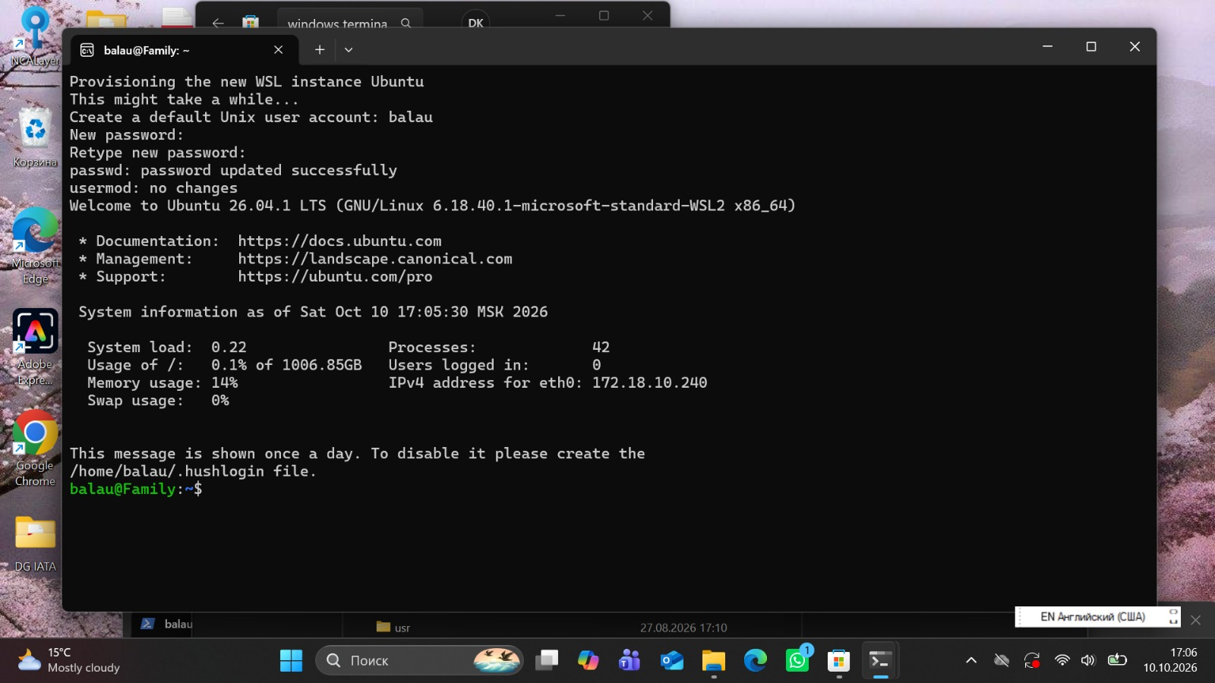
Запущен терминал Ubuntu в среде WSL. Окружение полностью готово к работе, учетная запись пользователя создана и настроена.

3. Проверка состояния WSL (команда wsl --status)

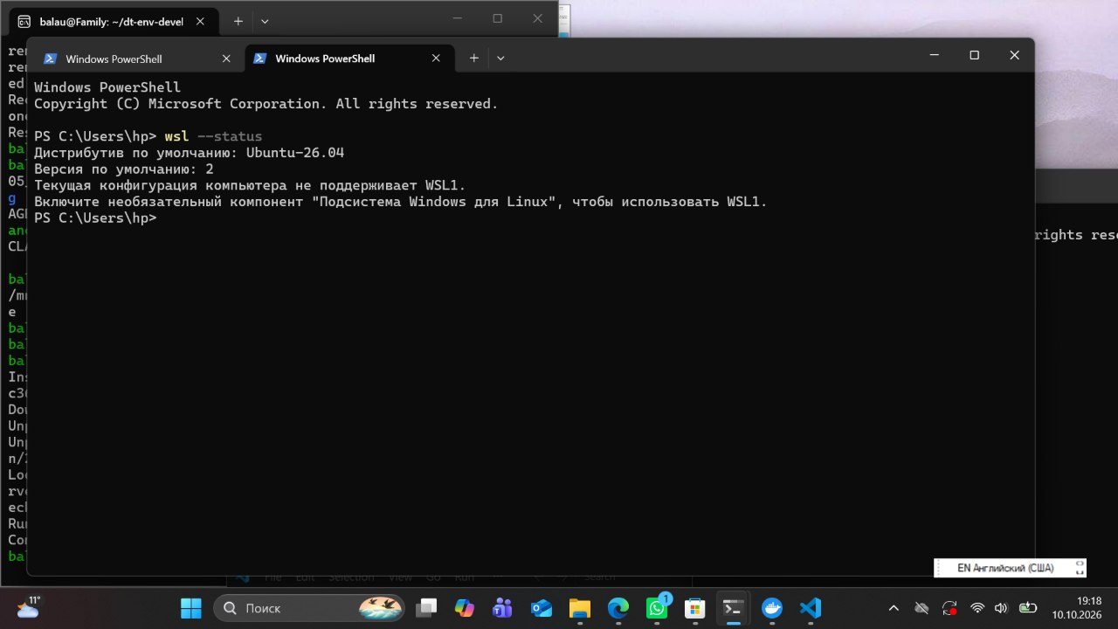В терминале выполнена команда wsl --status. Подтверждено, что дистрибутив Ubuntu функционирует корректно в режиме WSL 2, версия ядра обновлена.

4. Проверка версии Docker Desktop (команда docker --version)
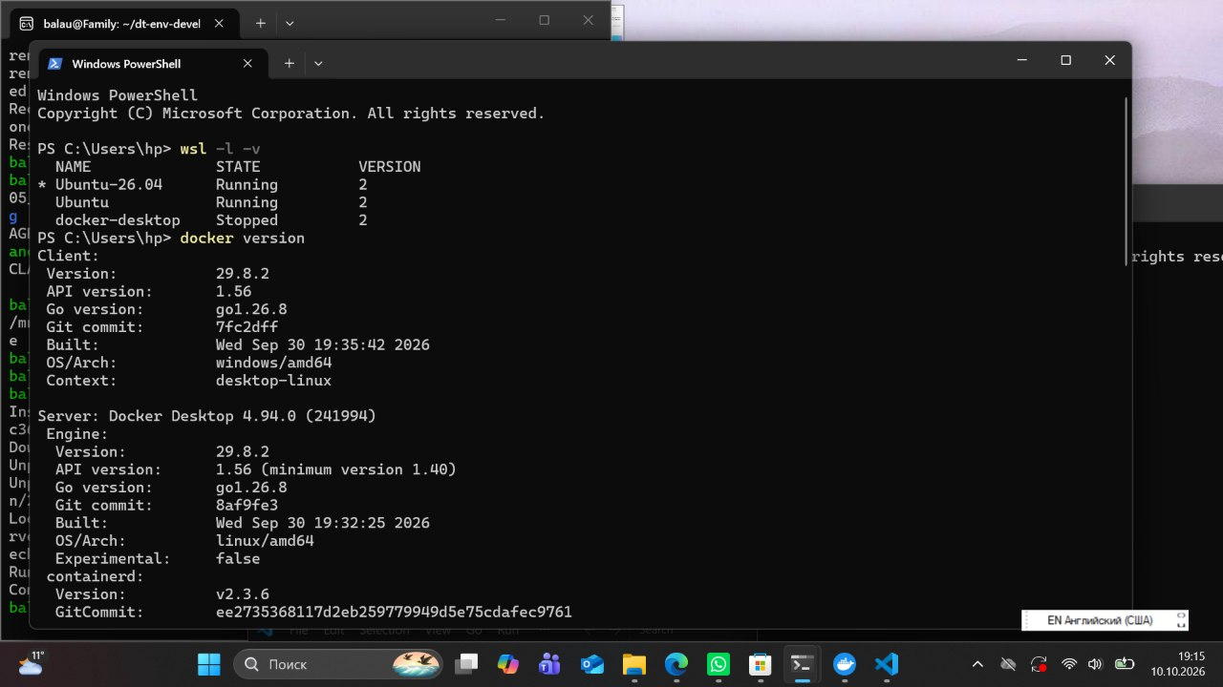
В терминале выполнена команда docker --version. Docker Client и Engine успешно установлены, интеграция с WSL 2 настроена.

5. Тестовый запуск контейнера Docker (команда docker run hello-world)
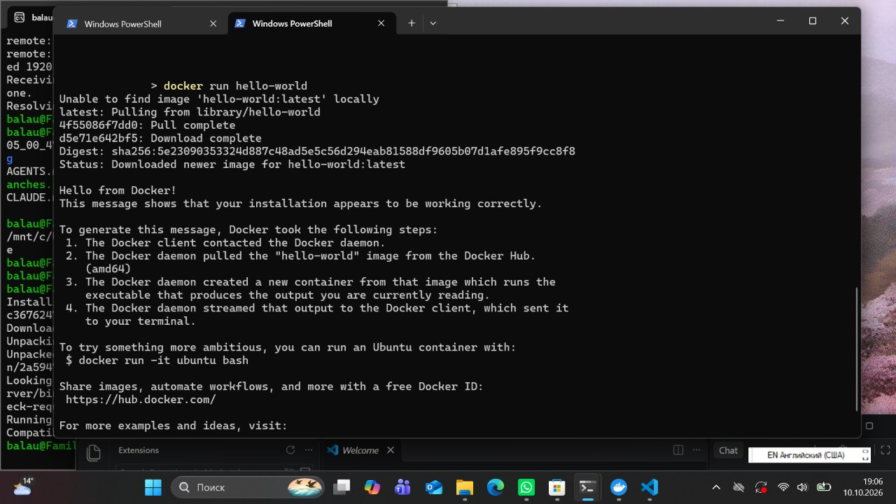
Запущена проверка работы Docker через тестовый образ hello-world. Контейнер успешно загружен из Docker Hub и вывел приветственное сообщение, что подтверждает работоспособность виртуализации и связь с WSL.

6. Запуск Duckiematrix / Отчёт о технической проблеме
При попытке запуска Duckiematrix (команда dts matrix run --standalone --sandbox --verbose --browser) возникла техническая проблема. Из-за низкого качества и низкой скорости интернет-соединения, а также ограниченного объёма доступной памяти (8 ГБ ОЗУ и 10 ГБ на диске C:) загрузка необходимых компонентов и Docker-образов зависала и не могла завершиться. В результате система не смогла полностью загрузить и запустить симуляцию.

7. Вывод (Итоговый заключительный отчет)
В ходе выполнения работы были успешно установлены и настроены среда WSL 2 с Ubuntu и Docker Desktop на операционной системе Windows 11. Базовые этапы проверки виртуализации и работы Docker (команды wsl --status, docker --version, docker run hello-world) прошли успешно.
Однако этап запуска Duckiematrix выполнить до конца не удалось из-за технических ограничений: нехватки свободной памяти на диске/ОЗУ и нестабильного интернета, что блокировало скачивание тяжелых контейнеров и образцов.

